Ejercicio 7: Controles de Vehículos
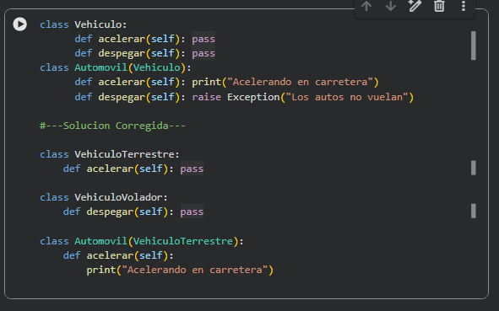

Ejercicio 8: Dashboard Meteorológico
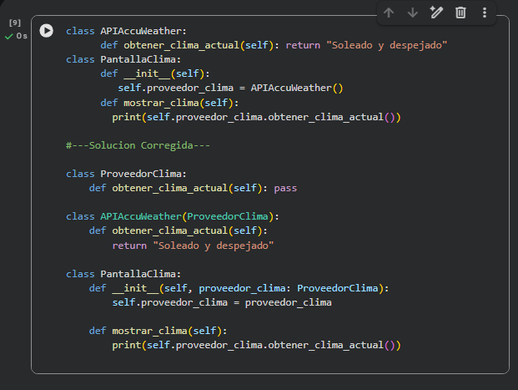

Ejercicio 9: Personal de Mantenimiento
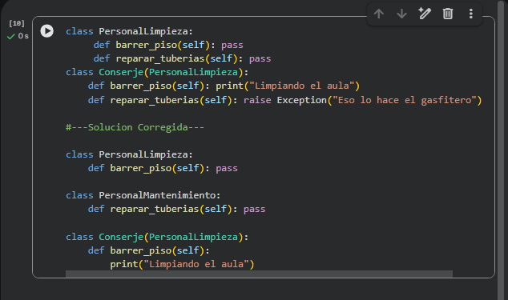

Ejercicio 10: Módulo de Autenticación
